2009水產種苗產業國際研討會AquaSeed2009
報 名 表 日期： 年 月 日
姓 名  (Name) | (中文)  (英文) | 性 別 |  男  女
服務單位 |  | 職 稱
聯絡地址 |  |  | 午 餐 |  葷   素   不用餐
聯絡電話 | (公司)  (手機) | Fax:  E-mail:
住 宿 |  自行處理   寒軒飯店（請自項填寫訂房申請單並回傳飯店）
搭乘接駁車 |  自行前往   11月10日 07:50寒軒飯店至高雄海洋科技大學   11月10日 17:30高雄海洋科技大學至寒軒飯店   11月11日 07:50 寒軒飯店至高雄海洋科技大學
注意事項 | - 本報名表請於10月15日前郵寄、傳真或E-mail至「中華民國水產種苗協會」。  Add: 806 高雄市前鎮區漁港中一路2號407室  TEL: 07-813-6870 813-6874 FAX: 07-813-6871  E-mail: taiwan.fba@msa.hinet.net  - 本活動完全免費，以報名先後順序優先處理，額滿為止。  - 需住宿者請自行參閱寒軒飯店訂房申請表，並自行訂房。  寒軒飯店TEL: 07-330-8800分機6500袁娟娟副理  - 活動地點：國立高雄海洋科技大學 活動中心 音樂廳  Add: 81157高雄市楠梓區海專路142號  TEL: 07-361-7141轉3552 FAX: 07-364-3439  交通說明：  - [南下]：楠梓 (大社工業區出口) 下交流道→直行至楠陽路→右轉直行上楠陽路橋→下橋左轉接加昌路→ (第一個紅綠燈) 右轉海專路。  - [北上]：楠梓 (右邊仁武出口) 下交流道→左轉鳳楠路→至楠陽路→左轉上楠陽路橋→下橋左轉接加昌路→ (第一個紅綠燈) 右轉海專路。  - 高雄市公車6、29號公車 (楠梓火車站搭車) 於高雄海洋科技大學下車。市公車28、301 (高雄火車站搭車) 於後勁國中站下車。  - 台一線道上楠陽陸橋 (往高雄方向) ，加昌路右轉海專路。  - 高鐵左營站轉搭高雄捷運於後勁站 (海科大站) 下車，步行100公尺即可到達本校。

路線說明：
研討會地點: 國立高雄海洋科技大學 (校址：高雄市楠梓區海專路142號，電話: 07-3617141) 活動中心
進校門後請沿線左轉，過圖書館後，活動中心位在右邊，繼續前行可達停車場
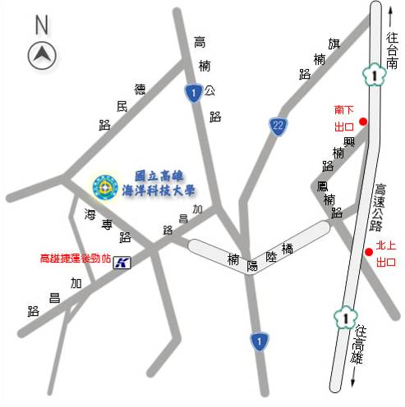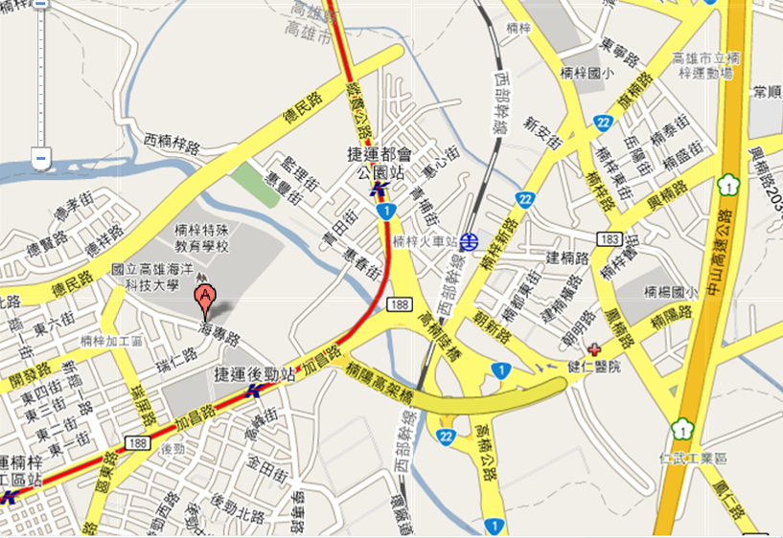
[南下]：1號高速公路下楠梓交流道(往大社出口)→直行至楠陽路→右轉上楠陽路橋→下橋左轉接加昌路，在第一個紅綠燈右轉海專路。 | [北上]：1號高速公路楠梓交流道下(走右邊仁武出口)→左轉鳳楠路→左轉至楠陽路→上楠陽路橋→下橋左轉加昌路，在第一個紅綠燈右轉海專路。 | [高雄市公車]：6及29號公車 (楠梓火車站搭車) 於高雄海洋科技大學站下車；28及301 (高雄火車站搭車) 於後勁國中站下車。 | [台一線]：上楠陽陸橋後往高雄方向走→下橋左轉加昌路，在第一個紅綠燈右轉海專路。
 |  |  | [高鐵]：在左營站轉搭高雄捷運（往岡山方向）於後勁站（海科大站）下車，步行100公尺。

